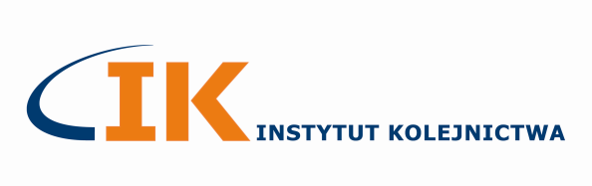

FORMULARZ ZGŁOSZENIA

Seminarium

Warszawa, 8 maja 2018 r.
godz. 11:00

Problemy związane z oceną skuteczności hamulca zespołów trakcyjnych w badaniach i w eksploatacji

………………………………………………………………………………….
pieczęć firmowa lub pełna nazwa oraz adres firmy

Zgłaszam uczestnictwo Pani/Pana:

- …………………………………………………................... e-mail: ....................................................
- ……...………………………………………………………...e-mail: …………...…………..……………
- …………………………………………………………...……e-mail: …………………………………….

Seminarium jest bezpłatne.

Formularz proszę przesłać do dnia 3 maja 2018 r. na adres jcybulska-drachal@ikolej.pl .

………………………….. ……….………………………
miejscowość, data pieczątka i podpis zwierzchnika

Kontakt: Jolanta Cybulska-Drachal (Instytut Kolejnictwa), tel. 22 47 31 500, e-mail: jcybulska-drachal@ikolej.pl

